УЗ «Чериковский райЦГЭ»

ПРОФИЛЬ ЗДОРОВЬЯ
ГОРОДА ЧЕРИКОВ

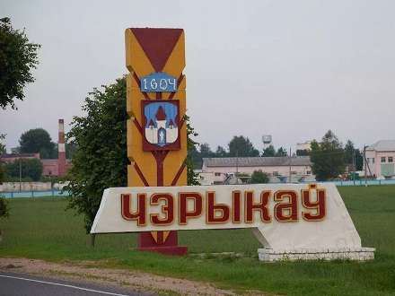

2023 год

СОДЕРЖАНИЕ

- ИСТОРИЧЕСКАЯ СПРАВКА
- КЛИМАТ И ГЕОГРАФИЧЕСКОЕ ПОЛОЖЕНИЕ
- МЕДИКО-ДЕМОГРАФИЧЕСКИЕ ПОКАЗАТЕЛИ
- БЕЗОПАСНОЕ И ЗДОРОВОЕ РАЗВИТИЕ ДЕТЕЙ И МОЛОДЕЖИ
- ЗДОРОВАЯ СРЕДА ПРОЖИВАНИЯ
- ЗДОРОВЫЙ ОБРАЗ ЖИЗНИ
- УСЛУГИ ЗДРАВООХРАНЕНИЯ

1. ИСТОРИЧЕСКАЯ СПРАВКА
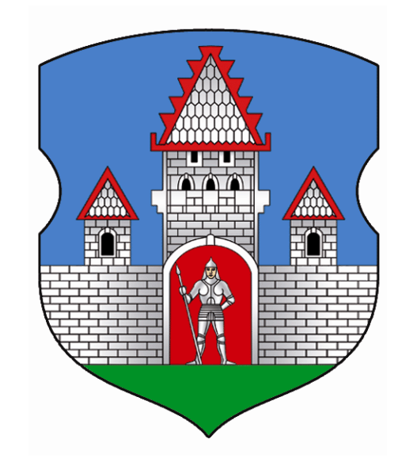
Благоприятные природно-климатические условия, богатство природных ресурсов делали возможным освоение Чериковского края уже в каменном веке. Находки орудий труда из кремня, предметов охотничьего вооружения на стоянках у дд. Баков, Горки, Криничная, Журавель и г. Черикова свидетельствуют о том, что первые группы охотников и собирателей появились на территории района в конце последней ледниковой эпохи – около 12 – 10 тысяч лет назад. Отступление ледника около 10 тыс. лет назад создало возможности для дальнейшего развития культуры древнего человека, освоившего в конце 5 – начале 4 тысячелетий до н.э. изготовление глиняной посуды, а в конце 3 – начале 2 тысячелетий до н.э. – и новые формы ведения хозяйства, основанного на земледелии и скотоводстве.
В начале 1 тысячелетия до н.э. – начале 1 тысячелетия н.э. современная территория Чериковского района являлась ареной расселения разных в этническом и культурном отношениях племен, о чем свидетельствуют не только данные археологии (остатки древних городищ и селищ у дд. Комаровичи, Норки, Турье, Юный Пахарь, г. Черикова), но и названия рек древнеевропейского (Лобчанка, Сенна), финно-угорского (Волчас, Сож, Удога), германского (Домашня), кельтского (Ректа) и балтского (Турья) происхождения.Во второй половине I тысячелетия н.э. на территории Восточной Европы произошло окончательное расселение славян. Территория Чериковского района входила в ареал расселения восточнославянского племени радимичей, известных по остаткам курганных захоронений, селищ, городищ у дд. Горки, Гронов, Громобой, Житнев, Журавель, Ушаки. С IX в. земли радимичей, проживавших на территории района, находились в составе древнерусского государства, а с XII в. – Смоленского княжества, в XIV – XVIII вв. – в составе Великого княжества Литовского и Речи Посполитой. Именно с этого времени упоминается и ряд сельских поселений: в XVI в. — Бакуновичи, Веприн, Головчицы (1529 г.), Лобча, Норки, Езеры, Комаровичи, Чудяны; в ХVII в. — Вербеж, Глинь, Охорь, Шароевка (1655 г.), Щетинка (1655 г.); в XVIII в. — Речица, Устье.
В конце XVI – начале XVII вв. появляются первые документальные свидетельства о Черикове. Признанной датой первого его упоминания считается 1604 г., когда по указу короля Речи Посполитой Сигизмунда (Жигимонта) III «месту Череково» был дарован статус города. В 1641 г. королем Речи Посполитой ВладиславомI V была утверждена привилегия на права и вольности жителей места (магдебургское право). Визуальным подтверждением нового статуса места являлись герб и печать. На печати и гербе была изображена крепость с тремя башнями и воротами в центральной части с рыцарем, которой держит копье в правой руке.
Во время войн середины XVII – начала XVIII вв. Чериков и его окрестности становились ареной военных столкновений, что отрицательно отразилось на его экономическом положении. Во время Северной войны шведский король Карл XII на пути из Могилева в Украину остановился на некоторое время в городе (1708 г.). В 1772 г. чериковские земли оказались в составе Российской империи, с 1777 г. Чериков становится уездным городом. В 1781 г. Чериков получил новый герб, на котором в верхней части был изображен двуглавый орел, в нижней всадник на коне с титлом над ним.
Во второй половине 18 века Чериковский край посетила Екатерина Вторая, которая пожаловала на все православные церкви 300 рублей.
В начале 19 века в городе побывал Севергин В.М., минеролог и химик, просветитель, академик Петербургской Академии наук. Свои впечатления он отразил в «Записках путешественника по западным провинциям Российского государства».
На рубеже 19 - 20 веков на Чериковщине развернулось книгопечатание. В Могилевской губернии Чериков стал четвертым по количеству изданных книг - 16.
После Великой Октябрьской революции в 1920-1924 годах в 4-х верстах от города в деревне Лимень открылась опытно-показательная школа-коммуна, основателем которой и впоследствии директором был М.Н. Лепешинский.
17 июля 1924 года был образован Чериковский район в составе Калининского округа. По данным 1933 года, в период коллективизации в Чериковском районе было создано 98 колхозов и 2 совхоза. Уже в 1939 году в районе насчитывалось 2 больницы, 5 амбулаторий, поликлиника, 10 фельшерско-акушерских пунктов, 66 школ, 94 колхоза, ветеринарный техникум, 31 предприятие, 2 МТС, 15 почтовых отделений, 20 библиотек, 3 электростанции, 16 мельниц и круподерок, выходила газета «Сацыялістычная перамога».
В период Великой Отечественной войны 1941-1945 годов территория Чериковского района с первых дней войны вошла в прифронтовую зону. За время оккупации с 16 июля 1941 года по 1 октября 1943 года району был причинен непоправимый ущерб. Фашистами были расстреляны 653 человека, угнаны в Германию около 1500. Были сожжены и разграблены все колхозы, совхозы, школы, библиотеки, промышленные предприятия. Из 916 строений уцелело только 84. В оккупационный период на территории Чериковского района действовали партизанские отряды: отдельный «Чериковский», 700-й, 720-й, 721-й, 15-й, отряд «Анатолия», работало подполье. О самоотверженной борьбе с гитлеровцами в районе свидетельствуют 30 памятников и могил воинов, погибших в годы войны, а также 21 обелиск, мемориал и памятный знак.
В послевоенные годы район поднялся из руин и сумел восстановить разрушенное хозяйство. Очередным испытанием стала чернобыльская трагедия, в результате которой из района выехало почти 40% общей численности населения и захоронено 25 населенных пунктов. Но, несмотря на это, чериковляне с любовью к родной земле строят новое, не забывая о великом прошлом, бережно храня и чтя традиции.

2.КЛИМАТ И ГЕОГРАФИЧЕСКОЕ ПОЛОЖЕНИЕ

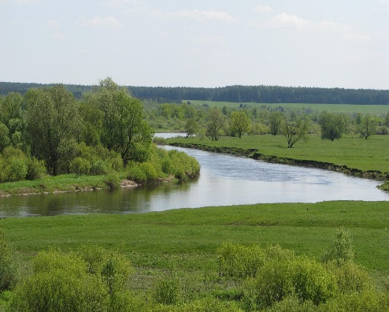
Район занимает территорию 102, 020
тыс. га и имеет протяженность с севера на юг – 46 км, и с запада на восток- 40 км. Территория района находится в границах Оршанско-Могилевской равнины, общий наклон с северо-востока на юго-запад вдоль реки Сож. Средняя высота массива над уровнем моря 180-200 м.
Климат - умеренно-континентальный. Средняя температура января – минус 7,9 градусов по Цельсию, июля – плюс 18,3 градуса по Цельсию. Вегетационный период – 187 суток. Осадков выпадает в среднем 594 мм за год.
Численность населения Чериковского района составляет в 2022 году составляет 12777 человек, из которых в городе проживает 7789, в сельской местности – 4988.
Средняя плотность населения – 13,7 человека на 1 квадратный километр.
Рельеф
Рельеф северной, западной и восточной части территории района волнисто-бугристый. Восточная часть - с равнинным, платообразным и широко-волновым рельефом. На высоте 150-170 м. над уровнем моря находится 57 % территории района, 30 % ниже, 13 % выше. Самая высокая точка (189 м.) возле д. Новая Белица Веремейского сельского Совета, самая низкая точка (131 м.) на уровне р. Cож.
Основным источником водообеспечения района являются подземные воды водоносных горизонтов четвертичных и верхнемеловых отложений, эксплуатируемых артезианскими скважинами, трубчатыми и шахтовыми колодцами. Эксплуатируемые запасы подземных вод по району составляют 71 тыс. м3.
Водные ресурсы района представлены рекой Сож, которая протекает в южной части района.
Основными притоками р.Сож являются малые реки: Удога, Лобчанка, Сенна, Волчес. Имеются озёра, расположенные в пойме реки Сож и др. местах. В озёрах и реках района водится свыше 20 видов рыб: щука, судак, сом, лещ, язь, линь, карась золотистый и серебряный, плотва, карп, окунь и др.
В восточной, юго-восточной и южной частях района находятся песочные суглинистые земли. В северной, западной и северо-западной частях района - супесчаные и песчаные земли. Вместе с тем значительное распространение имеют торфяные и пойменные земли.
Под сельскохозяйственными угодьями находится 30,1 % территории. Почвы сельхозугодий: дерново-подзолистые торфяно-болотные, аллювиальные.
Полезные ископаемые: 3 месторождения кирпичного сырья, с общими запасами 0,8 млн. м3, залежи мела – 264, 1 млн. т., залежи ископаемых для производства цемента – 14,8 млн. т.
Лесным массивом занято 59,8 % территории района. Хвойные леса занимают 62,2 %, берёзовые - 16 %, чёрно-ольховые - 3,5 %, еловые - 13,5%, дубовые - 2,7 %, осиновые - 2 % и др.
На территории района находятся памятники природы республиканского значения: биологический – дубрава в Вепринском лесничестве, геологический – обнажение болотно-озёрных отложений в г.Черикове.
Животный мир лесов района населяют благородные олени, лоси, дикие кабаны, косули, зайцы, белки, выдры, волки, глухари, тетерева. Имеются виды редких животных и птиц, которые занесены в Красную книгу Беларуси: чёрный аист,
чёрный коршун, полевой лунь, малый подорлик, бобр, медведь.
Растительный мир Чериковского района представлен многообразием биологических видов представителей флоры, распространённых на всей территории республики. Редкие виды растительного мира, занесённые в Красную книгу Беларуси, представлены следующими видами растений: пыльцеголовик красный, ветринца лесная, купальница европейская, зверобой жестковолосый, бодяк разнолистный и другие.

3.МЕДИКО-ДЕМОГРАФИЧЕСКИЕ ПОКАЗАТЕЛИ
Численность населения. Анализ медико-демографических показателей показывает, что в Чериковском районе происходит уменьшение численности населения, с тенденцией к снижению рождаемости.
Естественный прирост населения составил – в 2022 году -6,3 (в 2021 году естественный прирост составлял – 13,1).
Общая численность населения Чериковского района в 2022 году- 12777 человек. Трудоспособное население – 7,248 человек, что составляет 56,7%. Следует отметить, что численность населения постепенно снижается, так, в сравнении с 2021 годом на 2,5% (с 13101 до 12777 человек). Соответственно снижается численность трудоспособного населения в сравнении с 2021 годом на 1,4% (с 7349 до 7248). Дети составляют 2825, в сравнении с 2021 годом идет снижение численности детей на 2,66 % (с 2825 до 2752).

Таблица «Основные демографические показатели района на 1000 населения»

 | 2019 | 2020 | 2021 | 2022
Рождаемость | 11,5 | 9,6 | 8,9 | 7,6
Общая смертность | 16,1 | 18,0 | 22,0 | 13,9
Смертность в трудоспособном возрасте | 7,36 | 7,9 | 7,6 | 4,9
Естественный прирост | -4,6 | -8,4 | -13,1 | -6,3
Младенческая смертность | 0 | 0 | 0 | 0

За 2022 год в районе умерло 178 человек. Общая смертность составила 13,9 на 1000 населения; областной показатель составил 14 на 1000 населения. Рождаемость за 2022 год составила 7,6 на 1000 населения, а в 2021 году – 8,9
на 1000 населения. В 2022 году родилось 151 детей, а в 2021 году – 205 ребенка.
В структуре общей смертности наибольший удельный вес составляют болезни системы кровообращения-56,1 %.
Отмечается снижение смертности в трудоспособном возрасте на 36 %
(на 20 случаев) или на 2,6%₀. Снижение по нозологиям: по причине БСК
на 12,5%, по причине ОД на 90%, по причине ЖКТ на 33,3%, по
причине инфекционные заболевания на 60%, по причине травмы на 10%,по причине онкозаболеваний на 28,5%, по причине прочие на 33,3%.
К проблемам медико-демографического развития следует отнести:
высокую смертность мужского населения, в том числе трудоспособного возраста;
разницу в продолжительности жизни и состоянии здоровья городского и сельского населения; рост общей заболеваемости населения неинфекционными и социально-значимыми болезнями, распространенность хронической патологии.
За 12 месяцев 2022 года умерло 87 женщин (48,5%),91 мужчин (51,5%). Количество сельских жителей составило 84 человека (47,2%), городских жителей –94 человек (52,8%) от общего количества умерших. Из 178 умерших лица в возрасте 75 лет и старше составили 76 человек (42.6%). Лиц старше 80-ти лет умерло - 65 человек (36,5%), из них старше 90 лет –24 (13,4%) человека. С учетом снижения числа умерших и уменьшением численности населения показатель общей смертности составил 13,9%о (за 2021 год 22%о). Общий коэффициент смертности в районе за 12 месяцев 2022 года в сравнении с прошлым годом уменьшился на 60,3% или на 8,1%₀ (отмечается снижение на 117 человек).

4.БЕЗОПАСНОЕ И ЗДОРОВОЕ РАЗВИТИЕ ДЕТЕЙ И МОЛОДЕЖИ
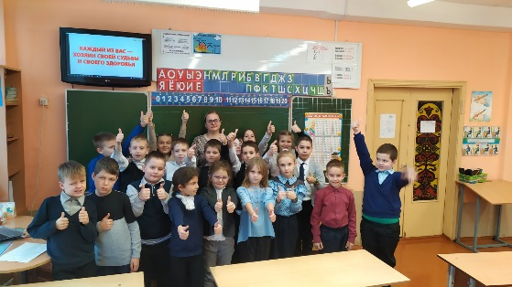
В районе обеспечивалась реализация государственной политики в сфере образования, совершенствовалась сеть учреждений образования.
Обеспечено выполнение прогнозных показателей, мероприятий, определенных государственными и отраслевыми программами, нормативов государственных социальных стандартов по отрасли образования.
В Чериковском районе в 2022 году функционировало 9 учреждений образования (3 городских и 5 сельских) и 8 дошкольных учреждений (4 городских и 4 сельских).
На территории района также функционируют: центр детского творчества, центр коррекционно-развивающего обучения и реабилитации, социально-педагогический центр, 1 детский дом семейного типа.
Из населенных пунктов, в которых отсутствуют учреждения образования, осуществляется подвоз детей в близлежащие учреждения образования, транспортом отдела образования, спорта и туризма. Для организации подвоза имеется 8 автобусов, один из них приобретен в 2022 году.
В районе обеспечено выполнение прогнозных показателей, мероприятий, определенных государственными и отраслевыми программами, нормативов государственных социальных стандартов по отрасли образования.
Всего на контроле по ГДиП находится 17 объектов (учреждений образования) и 5 объектов ИП. Все объекты со слабо выраженным риском.
Программа по приведению санузлов в должное санитарно-техническое и эстетическое состояние, в том числе с подводкой горячей проточной воды к умывальникам, выполнена 100%.
Среди мероприятий, запланированных предписаниями райЦГЭ и утвержденным председателем райисполкома Планом мероприятий по подготовке, Учреждением образования обеспечено выполнение таких значимых работ, как:
-повсеместно проведены работы по текущим ремонтам помещений, во всех школах проведены запланированные работы по поэтапной замене покрытия стен в классах на моющие поверхности (замена обоев), замене водопроводных кранов и смесителей, сантехнического оборудования, на все вентиляционные системы в УО имеются паспорта.
Значительный объем работ проведен на пищеблоке ГУО «Средняя школа №1 г. Черикова, где заменено покрытие стен и пола в моечной столовой посуды (плитка), коридоре, восстановлен санитарный узел для персонала пищеблока.
УО «Чериковский ГПЛ «№11: проведен ремонт пола в кабинете лаборанта производственной мастерской, проведена замена осветительной арматуры в производственной мастерской и в комнате самоподготовки в общежитии, приобретены компьютерные кресла для кабинета информатики (9 рабочих мест). По общежитию: проведена замена плитки в санитарном блоке на 2ом этаже.
В 2022 году приобретено 6 единиц электронных весов, 1 единица протирочно-резательной машины, проведена замена 2-х единиц холодильного оборудования (холодильный шкаф, морозильный ларь).
Ежегодно проводится корректировка перспективных территориальных программ с учетом имеющейся проблематики;
Районным отделом по образованию проводилась работа по укреплению материально-технической базы детских дошкольных и общеобразовательных учреждений в части обеспечения соблюдения гигиенических требований при учебно-воспитательном процессе.
Оздоровление учащихся общеобразовательных школ района в 2022 году проводилось в оздоровительных лагерях с дневным пребыванием детей на базе школ и в туристских передвижных палаточных лагерях. Все оздоровительные учреждения начали работу с подписания актов приёмки.
Всего в районе в 2022 году оздоровлено 531 ребенок.
Физическая активность
На территории Чериковского района функционируют 1 стадион, 9 спортзалов, 4 приспособленных помещения, 1 приспособленная лыжероллерная трасса, 3 площадки воркаут, 15 плоскостных спортивных сооружений.
Материально-техническая база Чериковского районного физкультурно-оздоровительного центра «Ориентир» составляет: футбольное поле, беговая дорожка, трибуны, рассчитанные на 500 посадочных мест, баскетбольная площадка, гимнастический городок, хоккейная коробка, волейбольная площадка, тренажёры для занятия воркаутом, мини-футбольная площадка. Тренажерный зал, укомплектованный тренажёрами для занятий атлетической гимнастикой. Также центр арендует спортивные залы общеобразовательных школ района для проведения тренировочного процесса. Материальная база позволяет заниматься физической культурой различным возрастным категориям населения.
Организация физкультурно-оздоровительной и спортивно-массовой работы возложена на Центр, на базе которого имеется тренажерный зал, футбольное поле, волейбольная площадка, баскетбольная площадка, 1 комплекс тренажеров воркаут, площадка мини-футбол. На базе ГУ «Чериковский ФОЦ «Ориентир» работает 11 групп, которые посещают 120 человек, из них для взрослого населения 4 группы в т.ч. 1 группа в сельской местности, и 7 групп для детей и подростков.
Основными направлениями работы ФОЦ «Ориентир» являются:
- организация работы физкультурно-оздоровительных групп;
- пропаганда физической культуры и спорта, здорового образа жизни,
организация активного отдыха и досуга населения;
- оздоровление населения средствами физической культуры и спорта;
- организация и проведение физкультурно-оздоровительной, туристической и спортивно-массовой работы для жителей района;
- проведение зимних и летних спартакиад, соревнований по видам спорта.
В области физической культуры и спорта в государственном учреждении «Чериковский районный физкультурно - оздоровительный центр «Ориентир» работает 16 штатных единиц и 3 совместителя тренера по спорту.
Для организации и проведения физкультурно-оздоровительной и спортивно-массовой работы в городе и сельской местности в центре работает 5 инструкторов-методистов из них: 4 инструктора – методиста по физкультурно-оздоровительной, спортивно-массовой работе и инструктор-методист по туризму, 3 тренера по спорту - по совместительству, в том числе в агрогородке Веремейки Чериковского района и 1 штатный тренер по спорту. Всего в центре создано и эффективно работают 11 групп физкультурно-оздоровительной направленности: 7 групп для детей и подростков (мини-футбол, шашки, шахматы, ОФП, настольный теннис, волейбол) в которых занимается 84 человека и 4 группы для взрослого населения (мини-футбол, волейбол, группа «Здоровье», ОФП) в которых занимается 36 человек. Ежедневно работает тренажерный зал, который может посетить любой житель Чериковского района от школьника до пожилого человека, в 2022 году число посетивших тренажерный зал составило 387 человек.
Согласно календарному плану физкультурно-оздоровительных, спортивно-массовых мероприятий на 2022 год, было проведено 41 районное спортивно - массовое мероприятие в котором приняло участие 1947 человек: 16 спортивно-массовых мероприятий среди населения в которых приняло участие 871 человек, соревнований: 14 - среди детей и подростков, приняло участие 523 человека и 11 - среди КФК организаций, предприятий, учреждений Чериковского района, приняло участие 553 человека. В 2021 году было проведено 29 районных спортивно - массовых мероприятий: из них 17 - среди детей и подростков, 12 - среди КФК организаций, предприятий, учреждений Чериковского района, участие приняло 1298 человек). Были проведены соревнования среди трудовых коллективов предприятий и организаций района по футболу и мини-футболу, по волейболу, настольному теннису, шашкам и шахматам, весеннему л/а кроссу, спортивные мероприятия по приему нормативов Государственного физкультурно-оздоровительного комплекса Республики Беларусь, в нем приняло участие 73 человека. В 2022 г. 11 жителей Чериковского района выполнили нормативы, предусмотренные Государственным физкультурно-оздоровительным комплексом Республики Беларусь
10 ноября 2022 года на территории городского стадиона состоялось открытие новой спортивной площадки для занятий мини-футболом по социальному проекту «Bonfesto – детям», который совместно реализуют Туровский молочный комбинат, Белорусская федерация футбола.
Загруженность тренажерного зала составляет 85-90%. С мая 2022 года практикуется методика «Подарочных абонементов на посещение тренажерного зала», что позволило увеличить количество занимающихся.
В 2022/2023 учебном году для проведения учебных занятий по учебному предмету «Физическая культура и здоровье» к основной медицинской группе отнесены 1291 учащихся или 83,5%, к подготовительной – 124 или 8%, специальной медицинской группе – 101 или 6,5%, группе лечебной физической культуры – 41 или 1,2%.
В районе остаётся 100% охват горячим питанием детей и подростков.
Питание детей в учреждениях образования организовано с обеспечением физиологической потребности детей в биологически ценных продуктах питания, учитывая особенности нагрузки школьников. Питание осуществляется по примерному двухнедельному меню, разработанному технологом центра по обеспечению деятельности бюджетных организаций Чериковского района. Меню составлено по двум возрастным группам в соответствии с требованиями санитарных норм и правил. Повторяемость блюд отсутствует. В меню включены салаты, свежие фрукты, натуральные соки, пектиновые изделия. Специалистами УЗ «Чериковский райЦГЭ», межведомственной группой райисполкома ежемесячно проводится мониторинги организации питания в учреждениях образования района. Результаты рассматриваются ежеквартально на заседании Совета по питанию при заместителе председателя райисполкома.
Проблематике организации питания в учреждениях образования уделялось внимание, начиная с этапа подготовки учреждений образования, в том числе пищеблоков. Проведена санитарно-гигиеническая оценка примерных двухнедельных рационов, обеспечено их соответствие установленных требованиям (теоретически).
В Чериковском районе силами педиатрической службы проводится углубленный медицинский осмотр школьников с привлечением врачей-специалистов территориальных учреждений здравоохранения.

Годы | 2022 | 2021 | 2020 | 2019 | 2018 | 2017
Нарушение осанки  на 1000 осмотренных детей | 21,8 | 18,0 | 17,1 | 15,8 | 15,4 | 15,6
Нарушение зрения  на 1000 осмотренных детей | 113,8 | 100,9 | 86,7 | 61,9 | 61,2 | 62,5
Общая заболеваемость  (на 1000) | 786,4 | 924,3 | 807,9 | 985,2 | 982,6 | 983,3

Рисунок 1. Нарушение осанки у детей по Чериковскому району в период с 2016г. по 2021г.

Рисунок 2. Показатель понижения остроты зрения у детей по Чериковскому району за период с 2016г. по 2021г.

Группы здоровья | 2021 | 2020 | 2019 | 2018 | 2017
1 | 26,7 | 29,4 | 29,9 | 28,9 | 30,9
2 | 57,1 | 56 | 55,7 | 58,0 | 54,8
3 | 14,1 | 12,8 | 12,7 | 12,2 | 12,6
4 | 1,9 | 1,7 | 1,8 | 1,6 | 1,5
Таблица 1- При распределении по группам здоровья в %:

Рисунок 3 Распределение детского населения Чериковского района по группам здоровья

При распределении по группам для занятия физкультурой в %:
Группы здоровья | 2022 | 2021 | 2020 | 2019 | 2018
Основная | 83,5 | 84,2 | 89,3 | 89,9 | 85,1
подготовительная | 8,0 | 8,4 | 5,7 | 5,4 | 8,0
специальная | 6,5 | 6,9 | 5,0 | 4,8 | 4,7
ЛФК | 1,2 | 0,5 | - | - | 2,2

Рисунок 4. Распределение детского населения Чериковского района по группам для занятия физкультурой с 2017 года по 2021 год.
С 2019 года в УО района функционирует информационный профилактический проект «Школа-территория здоровья». Имеются комплексные планы основных мероприятий по реализации проекта во всех учреждениях образования. Приказом назначены ответственные лица по учреждениям.

5.ЗДОРОВАЯ СРЕДА ПРОЖИВАНИЯ
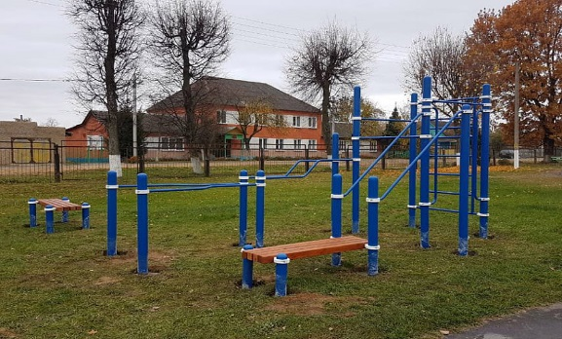
На территории Чериковского района функционируют 1 стадион (футбольное поле, беговая дорожка, трибуны, рассчитанные на 500 посадочных мест, баскетбольная площадка, гимнастический городок, хоккейная коробка, волейбольная площадка, тренажёры для занятия воркаутом, мини-футбольная площадка.), 9 спортзалов, 4 приспособленных помещения, 1 приспособленная лыжероллерная трасса, 3 площадки воркаут, 15 плоскостных спортивных сооружений.
Спортивно-массовую и физкультурно-оздоровительную работу среди населения проводит отдел образования, спорта и туризма райисполкома, который работает в следующих направлениях:
развитие спорта высших достижений, проведение спортивно-массовой и физкультурно-оздоровительной работы с населением по месту жительства, развитие физкультурно-массовой работы в коллективах физической культуры предприятий и организаций района, осуществление на территории района государственного регулирования в области спорта, физкультурно-оздоровительной и туристической деятельности, а также создание условий для развития организаций всех форм собственности, осуществляющих данные виды экономической деятельности.
Для проведения физкультурно-массовой и спортивной работы с населением используется имеющаяся материально-техническая база:
городской стадион; 9 спортивных залов, 13 приспособленных помещения, 2 спортивные трассы, 2 лыже-роллерных и физкультурно-оздоровительных дорожки, 3 лыжные базы, 3 стрелковых тира, 33 плоскостных сооружения, 26 спортивных площадок (мини футбольная-1, баскетбольных-6, волейбольх-9, хоккейных короброк-22, теннисных кортов открытых-2, многопрофильных спортивных площадок-6).
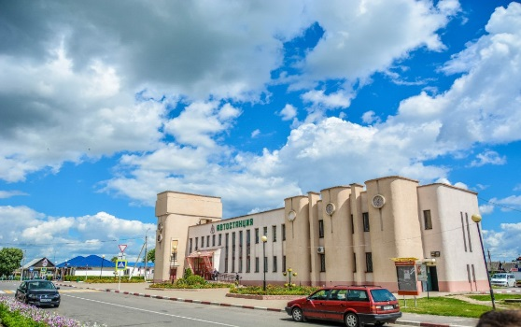
Доступность общественного транспорта
В районе услуги транспорта перевозки пассажиров осуществляются по 21 маршрутам по 1 городскому маршруту, 17 пригородных, 2 междугородных.
Маршрутная сеть, разработанная с учетом пассажиропотока, необходимости обеспечения рационального и эффективного использования подвижного состава, обеспечивает выполнение государственного социального стандарта в области автомобильных перевозок.
Загрязнённость атмосферного воздуха
В Чериковском районе ежегодно проводятся исследования воздуха в
границах СЗЗ мини – полигонов и полигона, превышений не выявлено.
За период 2017 - 2022 год превышений максимально разовых предельно-допустимых концентраций (ПДК) загрязнений атмосферного воздуха на территории района не регистрировалось.
Загрязненность водных объектов
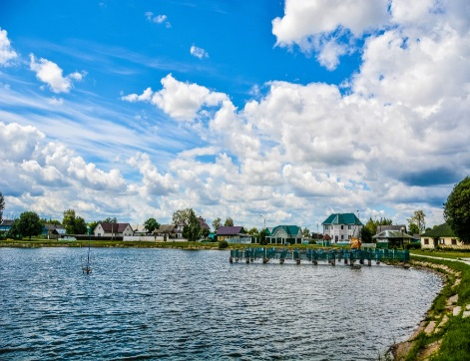
Основным источником водоснабжения населения района являются подземные воды. На балансе Филиал «Костюковичиводоканал» находится 52 артезианские скважины (34 артскважин действующие, 18 находятся в резерве, которые в любой момент могут эксплуатироваться), 14 водонапорных башен, 38 водопроводов для хозяйственно-питьевого использования протяженностью 209,5 км, 796 водоразборных колонок.
С целью улучшения вопросов водообеспечения реализованы мероприятия государственной программы «Комфортное жилье и благоприятная среда». Согласно программы в районе введены в эксплуатацию 5 станций обезжелезивания (3 в городе, 1 в а/г Веремейки, 1 в а/г Езеры). Для улучшения качества питьевой воды на 2021-2025 годы запланировано строительство 6-ти станций обезжелезивания в сельской местности.
Сбор мусора
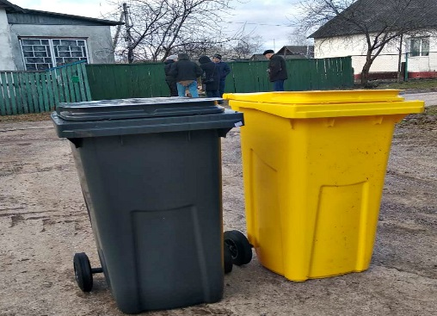
В городе организован индивидуальный сбор мусора от частного сектора. Сбор осуществляется согласно схеме сбора ТКО путем объезда спецтранспорта. Контейнерные площадки, установленные на территориях многоквартирных жилых домов и в населенных пунктах, так же убираются согласно схеме санитарной очистки. Вывоз коммунальных отходов с территорий контейнерных площадок осуществляется своевременно согласно графика.
6.ЗДОРОВЫЙ ОБРАЗ ЖИЗНИ
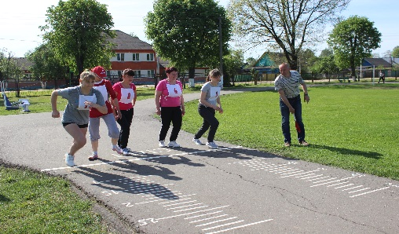
С целью изучения уровня информированности населения по вопросам здорового образа жизни и для оценки эффективности проведенных мероприятий организовано и проведено 4 социологических опроса различных групп населения, в которых приняли участие 641 респондентов.
Для оценки распространенности этих факторов среди населения в Чериковском районе в 2022 году было проведено социологическое исследование «Изучение поведенческих и биологических факторов риска». исследования явилось взрослое население района в возрасте 18 лет и старше.
При проведении исследования была использована маршрутная выборка объемом 250 человек в соответствии с зоной проживания. Предмет исследования – поведенческие факторы риска (потребление табака, алкоголя, физическая активность, особенности питания, масса тела).
Курение является фактором риска многих хронических болезней и рассматривается как одна из актуальных проблем в сфере общественного здоровья.
В данном исследовании изучение отношения к курению включало в себя: анализ распространенности курения среди населения и изучение факторов устойчивости к курению.
Согласно полученным в ходе анкетного опроса данным, на изучаемой административной территории курит 29,6% взрослого населения (среди мужчин – 37,3% курильщиков, среди женщин – 11,6%). Этот показатель незначительно ниже, чем общеобластной (в целом в Могилевской области курит 30,2% взрослого населения). Представим графически распределение ответов респондентов на вопрос: «Курите ли Вы?» (Рис.3).

Рисунок 3. Распределение ответов респондентов на вопрос: «Курите ли Вы?»
Больше всего курильщиков - среди молодежи в возрасте от 21 до 30 лет – курит 34,3%. Меньше всего курят в возрасте старше 60 лет (12,1%).
Проведенное исследование показало также, что две трети респондентов регулярно сталкиваются с пассивным курением – 67,9% имеют курящих родственников. Пассивное курение нарушает работу абсолютно всех систем и органов. В некоторых случаях, оно вреднее, чем активное. Особенно это касается беременных женщин и детей. Постоянное нахождение в прокуренном помещении приводит к заболеваниям, характерным для курильщика со стажем. Сигаретный дым нарушает чувствительность органов обоняния, притупляются вкусовые рецепторы. Кожа, волосы, одежда пропитываются табачным дымом. Так пассивный курильщик становится настоящим заложником вредной привычки своего близкого окружения.

Одним из основных руководящих принципов деятельности по профилактике табакокурения является формирование в обществе нетерпимого отношения к курению. По данным опроса, две трети населения города воспринимают курение как социально нежелательное явление. Так 66,1% не одобряют курение в общественных местах (4,6% одобряют, остальным безразлично), 35,8% считают необходимым ужесточать меры в борьбе с табакокурением (против подобных методов 23,9%, 40,3% - все равно).
Потребление алкоголя. Еще одним фактором риска для здоровья населения является употребление алкогольных напитков. Актуальна эта проблема и для населения Чериковского района. Только 10,2% опрошенных отметили, что никогда не употребляют алкоголь, остальные делают это с различной регулярностью: 51% - несколько раз в год; 30,3% - несколько раз в месяц; 6,2% - несколько раз в неделю; 2,3% - ежедневно. Мужчины употребляют алкоголь чаще женщин: более трети – несколько раз в месяц, каждый шестой – несколько раз в неделю.
Рациональное питание. Немаловажным компонентом здорового образа жизни является правильное питание. Как показал опрос, стремятся к нему многие жители г. Черикова, однако, предпринимаемые меры недостаточны. Наиболее популярными правилами у населения являются: «обязательный завтрак» (это отметили 31,2%), «питание не менее 3 раз в день» (24,8%), «ограничение потребления жирной пищи» (21,6%), «контроль сроков годности продуктов» (18,3%), При этом каждый третий участник опроса утверждает, что питается, как придется, и никакими правилами питания не руководствуется.
Подробнее о принципах питания населения - на диаграмме (Рис.5).

Рисунок 5. Распределение ответов респондентов на вопрос: «Какими правилами Вы руководствуетесь при организации своего питания?»
Проведенное исследование выявило высокий уровень потребления соли каждым пятым жителем изучаемой административной территории. Так сильносолены продукты (соленую рыбу, копчености, консервированные продукты) ежедневно употребляет 4,6% опрошенных, а 16,5% - несколько раз в неделю. Несколько раз в месяц такие продукты бывают в рационе 25,2%. Остальные 53,7% утверждают, что едят их очень редко. В том, что часто досаливают приготовленную пищу и\или добавляют в нее соленый соус, признались 11,9% респондентов. Иногда делают это еще 24,8%, редко – 25,2%, никогда – 38,1%.
Психоэмоциональное состояние – один из определяющих факторов нашего здоровья, который проявляется в умении контролировать эмоции, мыслить позитивно, сохранять баланс между духовным и физическим развитием. Как выяснилось в результате социологического исследования, жители г. Черикова регулярно сталкиваются со стрессами: 32,1% респондентов испытывает его часто (это отметили 26,9 % мужчин и 34,1% женщин), иногда сталкиваются с нервным напряжением 47,2% опрошенных, редко –12,8%, и только 7,9% утверждают, что не попадают в стрессовые ситуации (Рис.7).

Рисунок 7. Распределение ответов респондентов на вопрос: «Как часто Вы испытываете чувство нервного напряжения (стресс)?»

Чаще всего причиной нервных потрясений являются большие нагрузки на работе (это отметили 32,6%), переживания за близких людей (29,8%), недостаток отдыха (22%), материальные трудности (19,3%), проблемы со здоровьем родных (18,8%) и собственным самочувствием (11%) и др. Подробнее о причинах стрессов – на диаграмме (Рис.8).

Рисунок 8. Распределение ответов респондентов на вопрос: «Какие жизненные обстоятельства \ ситуации вызывали у Вас долговременный стресс в течение последних 12 месяцев?»
Самосохранительная активность является одним из основных показателей отношения человека к своему здоровью и неотъемлемой составляющей здорового образа жизни человека.
Активность населения, ориентированная на улучшение здоровья, проявляется в попытках изменить свой образ жизни с тем, чтобы сделать его более благоприятным для здоровья, – увеличить физическую активность, уменьшить употребление жиров, соли, сахара, алкоголя, похудеть, бросить.
Чтобы оценить, соблюдается ли жителями г. Черикова этот необходимый для здоровья минимум физической активности, в анкете был задан вопрос: «Уделяете ли Вы физической активности (физические упражнения, ходьба, бег, танцы, спорт и т.д.) не менее 20 минут в день?». Положительно на него ответили 69,8% респондентов (70,3% мужчин и 67,2% женщин). Общеобластной показатель составил 68,5%.
Наиболее активной возрастной группой оказались молодые люди до 30 лет – 80,4% уделяют физической активности не менее 20 минут в день. Самая низкая физическая активность по данным социологического исследования отмечается среди респондентов в возрасте старше 60 лет: только 48,7% опрошенных соблюдают этот необходимый минимум.
Чаще всего физическая активность населения г. Черикова связана с выполнением труда или носит бытовой характер. Так, 45% респондентов отметили, что в течение дня они наиболее активны на работе (работа требует физического труда), еще 34,9% - дома (работа по дому, на приусадебном участке и т.д.). Наибольшую физическую активность при передвижении (много ходят, ездят на велосипеде) проявляют 14,2% опрошенных, 1,4% - во время досуга. И только 4,5% респондентов отметили, что наиболее активны они во время регулярных спортивных тренировок (Рис.4).

Рисунок 4. Распределение ответов респондентов на вопрос: «Как Вы считаете, где Вы наиболее физически активны в течение дня?»
Две трети респондентов (69,7%) указали, что проводят выходные дни активно (выполняют работу по дому, на приусадебном участке, динамично отдыхают с семьей, друзьями). Остальные участники опроса (30,3%) предпочитают в выходные спокойно проводить время (сон, чтение, просмотр ТВ и т.д.)
7. УСЛУГИ ЗДРАВООХРАНЕНИЯ
УЗ «Чериковская ЦРБ» структура учреждения представляет собой стационар (на 1 января 2023 года) мощностью 78 коек: межрайонное родильное отделение для беременных и рожениц на 12 коек (в то числе 2-гинекологические), которые осуществляют медобслуживание трех районов( Чериковского, Краснопольского, Славгородского); хирургическое отделение на 20 коек; педиатрическое отделение на 15 коек; терапевтическое отделение на 31 ( в том числе 3 койки ПИТ); стоматологический кабинет (50 посещений в смену), физиотерапевтическое отделение (35 посещений в смену), приемное отделение, скорая медицинская помощь, рентгенкабинет (в том числе кабинет компьютерной рентгенографии), клиническая лаборатория; поликлиника с мощностью 350 посещений в смену (поликлиника, детская консультация, женская консультация); 8 ФАП (д.д. Соколовка, Лобча, Майский, Гронов, Удога, Речица, Лобановка, Зори); АВОП д. Езеры на 35 посещений в смену; АВОП д.Веремейки на 25 посещений в смену. Численность медицинского персонала по УЗ «Чериковская ЦРБ» – 302 человек, из них врачей – 31, среднего мед.персонала – 131, прочие специалисты и работники - 128.
Диспансеризация населения
Иммунизация населения
В ходе реализации Национальной программы иммунопрофилактики охват прививками населения в районе в 2022г. достигли оптимального уровня среди детского населения (97- 100%), взрослого населения (98,4 -100%):
- БЦЖ-1 -100%; ИПВ-3 -98,11%; АКДС-3 -100%; ВГВ-3-100%.
- КПК в 1год-100%; в 6 лет-98,67%
- АДС в 6лет-98,67%; АД-М в 11 лет-97,44%; АДС-М в 16 лет-98,47%;
- АДС-М взрослые -98,40%;
Против гриппа в 2022г привито 4945 человек или 41,10% населения района, в т.ч. дети-1385 (2021г привито 5141 человек или 42,72% населения района, в т.ч. дети-1426).
Профилактические проекты
В 2018 году начал свою реализацию новый профилактический проект в Чериковском участке филиала «Климовичские электросети» Могилевского РУП «Могилевэнерго» «Здоровая организация». Проект продлен на 2021-2023 годы. В 2022 году согласно запланированных мероприятий проводились, дни здоровья, производственная гимнастика, мастер-класс по здоровому питанию, акции и профилактические информационные часы.
Продолжают реализовываться профилактический проект «Школа- территория здоровья». Все учреждения среднего образования вступили в проект и проводят мероприятия согласно комплексных планов.
В 2022 году реализован профилактический проект «Здоровая молодежь» в УО "Чериковский государственный профессиональный лицей № 11" на 2022-2023 учебные года, что помогает для проведение комплексной профилактической работы среди учащейся молодежи учреждений профессионального образования по вопросам сохранения здоровья, пропаганды здорового образа жизни и формирования навыков безопасного поведения, а также для повышения уровня информированности обучающихся по вопросам здоровьесбережения, мерах профилактики и укрепления здоровья, формированию знаний по основным факторам риска здоровья и альтернативным формам поведения, формированию мотивационных установок на приоритетное значение здоровья и здорового образа жизни в шкале личностных ценностей. В 2020 году решением райисполкома утвержден комплексный план основных мероприятий по реализации в 2020-2024 годах на территории Чериковского района профилактического проекта «Город Чериков-здоровый город».
Анализ комплексных мероприятий по проекту:
За 2022 год в городе выполнены мероприятия по улучшению инфраструктурного планирования населенных пунктов (Проведен ремонт по ул. Рокоссовского с устройством тротуаров и велодорожек (1266м). При капитальном ремонте жилого дома по ул. Рокоссовского выполнено устройство пешеходных дорожек, а также установлены 2 новые детские площадки в районе общежития ул. Калинина 12 и при строительстве жилого дома по ул. Рокоссовского. В ближайшее время планируется ввод в эксплуатацию 16-квартирного жилого дома с выполнением работ по обеспечению безбарьерной среды для физически ослабленных лиц и также с установкой детской игровой площадки.)
Обеспечено благоустройство, безопасность, надлежащего санитарно-гигиенического состояния мест массового отдыха населения у воды и в других местах (проводится специализированное обследования акваторий водного объекта с привлечением специализированной организации. Специалистами санитарной службы проводится мониторинг санитарного состояния зон рекреации с отбором проб воды на санитарно-химические, микробиологические и паразитологические исследования. На территориях пляжей и зон отдыха установлены знаки, запрещающие купание за пределами пляжа, информационные стенды с размещенной на ней информацией с номерами телефонов экстренных служб, правилах поведения на воде, а также способах оказания первой помощи при утоплении. Организовано дежурство ОСВОД и мобильной группы специалистов РОВД, УЗ «Чериковский райцГЭ» и других. Установлено временное помещение для хранения спасательного снаряжения. Проводится обеспечение благоустройства, безопасности, надлежащего санитарно-гигиенического состояния мест массового отдыха населения у водных объектов и обустройство теневыми навесами, беседками, лежаками, кабинками для переодевания, урнами для сбора мусора.)
Проведено озеленение по ул. Ленинская и в внутридворовой территории, а также в парке Победы по ул. Болдина, по ул. Комсомольская посажен сад (200 деревьев). Благоустроена лыжероллерная траса на городском озере. Обустроено футбольное поле с искусственным покрытием.)
Продолжается выполнение плана мероприятий по оптимизации и созданию здоровых и безопасных условий труда, который включен в коллективный договор организации. Обеспечивается охрана труда и соблюдение техники безопасности работающих, проводится аттестация рабочих мест по условиям труда.
На участке «Производственный» Чериковского райпо в рамках здорового питания на производстве освоен выпуск продукции лечебно-функционального назначения В 2023 году планируется ввод в производство 2-3 наименований хлебобулочных изделий лечебно-функционального назначения с зерновыми смесями.
В целях продвижения опыта по здоровьесбережению участников образовательного процесса на территории Чериковского района с 2019/2020 учебного года реализуется межведомственный профилактический проект «Школа – территория здоровья». Согласно графика вступления учреждений района в межведомственный профилактический проект «Школа – территория здоровья» с марта по ноябрь 2020 года вступили в проект все учреждения общего среднего образования.
Питание детей в учреждениях образования организовано с обеспечением физиологической потребности детей в биологически ценных продуктах питания, учитывая особенности нагрузки школьников. Питание осуществляется по примерному двухнедельному меню, разработанному технологом центра по обеспечению деятельности бюджетных организаций Чериковского района. Меню составлено по двум возрастным группам в соответствии с требованиями санитарных норм и правил. Повторяемость блюд отсутствует. В меню включены салаты, свежие фрукты, натуральные соки, пектиновые изделия. Специалистами УЗ «Чериковский райЦГЭ», межведомственной группой райисполкома ежемесячно проводится мониторинги организации питания в учреждениях образования района. Результаты рассматриваются ежеквартально на заседании Совета по питанию при заместителе председателя райисполкома.
В 2022 году реализован профилактический проект «Здоровая молодежь» в УО "Чериковский государственный профессиональный лицей № 11" на 2022-2023 учебные года, что помогает для проведение комплексной профилактической работы среди учащейся молодежи учреждений профессионального образования по вопросам сохранения здоровья, пропаганды здорового образа жизни и формирования навыков безопасного поведения, а также для повышения уровня информированности обучающихся по вопросам здоровьесбережения, мерах профилактики и укрепления здоровья, формированию знаний по основным факторам риска здоровья и альтернативным формам поведения, формированию мотивационных установок на приоритетное значение здоровья и здорового образа жизни в шкале личностных ценностей.

